
по монтажу,
транспортировке и
эксплуатации изделий
из ячеистого бетона
ОАО "ЗАБУДОВА".

Номенклатура выпускаемой продукции.

Инструкция по монтажу, транспортировке и эксплуатации изделий
из ячеистого бетона

Кладка стен из блоков ячеистого бетона
Строительная площадка
Хорошо подготовленная строительная площадка (подъездные пути, рабочие площадки, склады и транспортные средства) является наилучшей предпосылкой для быстрого и рационального процесса строительства.
Блоки должны быть заранее расставлены, по возможности, непосредственно на площадке.
Если необходим временный склад, то для него выбирают ровную и сухую площадку. Временное складирование поддонов с блоками должно находиться в транспортной зоне крана (автопогрузчика).

Техника безопасности
Необходимо соблюдать Правила ТБ, учитывать требования Госнадзора, а также всех обычных мер безопасности.
Переместить поддон с блоками к месту укладки с помощью траверсы.
Разрезать упаковочную ленту ножницами по металлу.

Кладка стен из блоков ячеистого бетона
Перед началом кладочных работ с использованием ячеистобетонных блоков, необходимо обеспечить строгую горизонтальность обреза фундамента. Только имея строго горизонтальную и гладкую поверхность фундамента, проверенную нивелиром, можно приступить к кладке стен.
Прочность кладки зависит от вида применяемого раствора. Чтобы обеспечить достаточную прочность кладки и максимальную теплоизоляцию стен, необходимо применять следующие растворные смеси для кладки блоков из ячеистого бетона: РСС кладочная, цементно-известковая, М100 F75 Пк3 № 118 СТБ 1307-2002, РСС кладочная, цементная, М100 F75 Пк3 № 118.1 СТБ 1307-2002 с водоудерживающей добавкой; РСС кладочная, цементная, М100 F75 Пк3 № 118.3 СТБ 1307-2002 с противоморозной добавкой СТБ 1307 производства завода строительных материалов ОАО "Забудова", которые предназначены для кладки изделий из ячеистого бетона.
Технологическая последовательность выполнения кладки стен толщиной в один блок:
- устройство горизонтальной гидроизоляции;
- установка угловых (маячных) блоков и натягивание причального шнура;
- укладка первого ряда блоков;
- приготовление растворной смеси для кладки блоков из ячеистого бетона РСС, кладочная, цементно-известковая М100, F75 Пк3 № 118 или цементные 118.1 (с водоудерживающей добавкой), 118.3 (с противоморозной добавкой), СТБ 1307;
- кладка последующих рядов блоков;
- укладка перемычек;
- проверка вертикальности и горизонтальности выполненной кладки.
Перед укладкой первого ряда блоков необходимо обеспечить его гидроизоляции. Для защиты от влажности, на очищенную поверхность фундаментной плиты наноситься сухая гидроизоляционная смесь ГС Ж 1 № 607 СТБ 1543-2005. Раствор наносится кистью «по-свежему», в результате повторения процесса образуется несколько слоёв.
Сухую гидроизоляционную смесь ГС Ж 1 № 607 СТБ 1543-2005 всыпать в чистую воду и интенсивно перемешать до получения однородной массы. Смесь пригодна к употреблению после 10 минут созревания и повторного перемешивания. Раствор сохраняет свои свойства в течение 2 часов (в зависимости от температуры воздуха). Для первого грунтовочного слоя воды берётся в 1,5 раза больше, чем для последующих слоёв.

Инструкция по монтажу, транспортировке и эксплуатации изделий
из ячеистого бетона

По желанию вместо раствора можно использовать кровельный рубероид (рис. 4, 5).
На самый низ, непосредственно на тонкий слой раствора укладывается кровельный рубероид для гидроизоляции – его размеры должны быть несколько больше ширины блоков кладки.
Для предохранения рубероида от повреждений наносится слой цементно-песчаного раствора толщиной в 1 см.
Посыпанный песком рубероид укладывают на раствор и раскручивают трубку, слегка прижимая его к раствору.
На кровельный рубероид или гидроизоляционный слой наносят слой раствора. Соотношение песка и цемента 3:1. Тонкий слой раствора должен заглаживать неровности и предохранять рубероид от повреждения мелкими камнями.

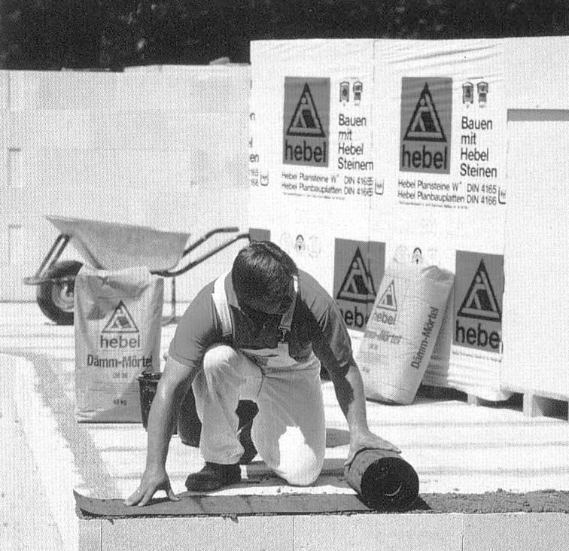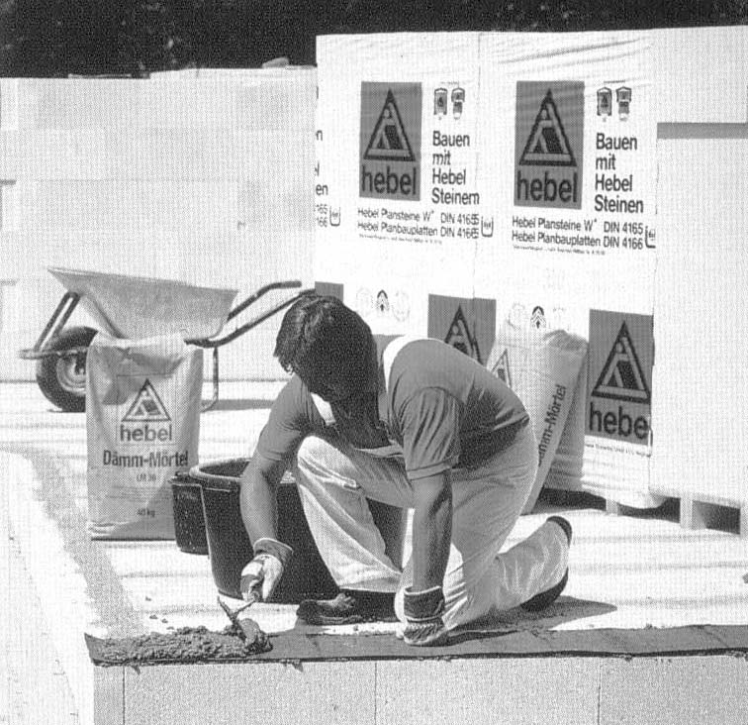
Рис. 4 Рис. 5

На уложенный раствор укладывают первый ряд блоков. Все блоки первого ряда укладываются на цементно-песчаный раствор в соотношении 1:3. Боковые грани блоков первого ряда укладываются на клеевой раствор, на основе сухой смеси для кладки блоков из ячеистого бетона РСС кладочная, цементно-известковая, М100 F75 Пк3 № 118 СТБ 1307-2002 цвет серый.
В начале первого ряда укладываются угловые блоки (рис. 6). Их высота и красная линия застройки проверяются с помощью нивелира. Возможную разницу в высоте кладки легко устранить с помощью раствора. После этого натянуть на уровне верха маячных блоков, на расстоянии 2–3 мм от боковой грани, шнур-причалку и закрепить его.
угловые блоки

Рис. 6. Установка угловых блоков

Первый ряд – самый важный. Он обеспечивает в дальнейшем чистую и точную укладку блоков.
Тонкий слой раствора наносят на стыковочный шов, благодаря этому блоки связываются при помощи вертикальных швов (рис. 7, 8).

Инструкция по монтажу, транспортировке и эксплуатации изделий
из ячеистого бетона

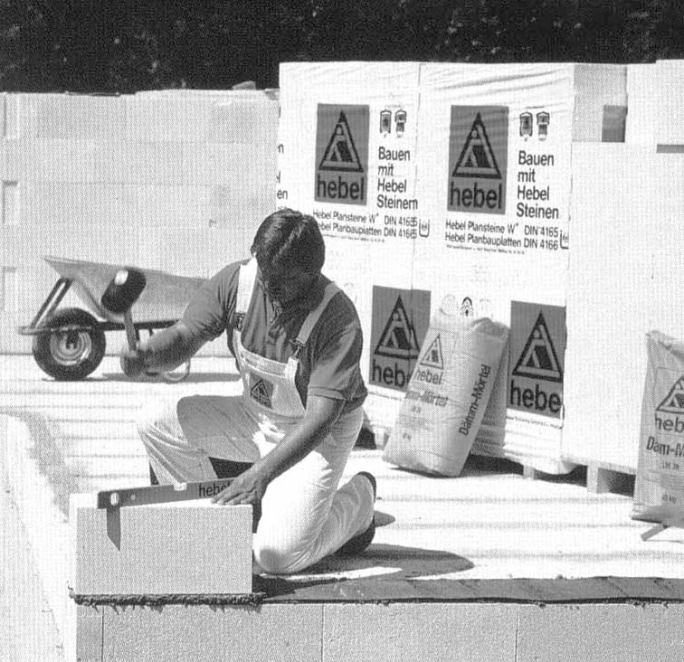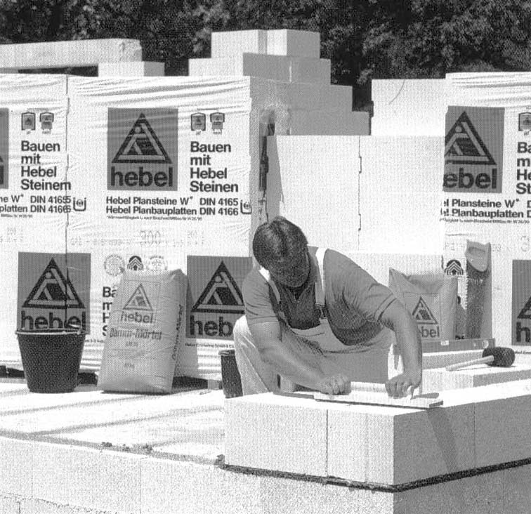

Рис. 7 Рис. 8

Блоки подравнивают при помощи резинового молотка, а затем проверяют горизонтальность кладки при помощи ватерпаса.
Все неровности заглаживают с помощью грейдера – тёрки для ячеистого бетона, а затем тщательно очищают кладку от бетонной пыли.
Уже в первом ряду делаются проёмы для сантехники и прочего оборудования, которое будет установлено позднее.
После этого первый ряд блоков снова покрывают гидроизоляционным раствором, который препятствует подъёму влаги.
Кладка последующих рядов из блоков ячеистого бетона выполняется на клеевом растворе на основе сухой смеси для кладки блоков из ячеистого бетона РСС кладочная, цементно-известковая, М100 F75 Пк3 № 118 СТБ 1307-2002 цвет серый. Толщина шва не должна превышать 2–3 мм.
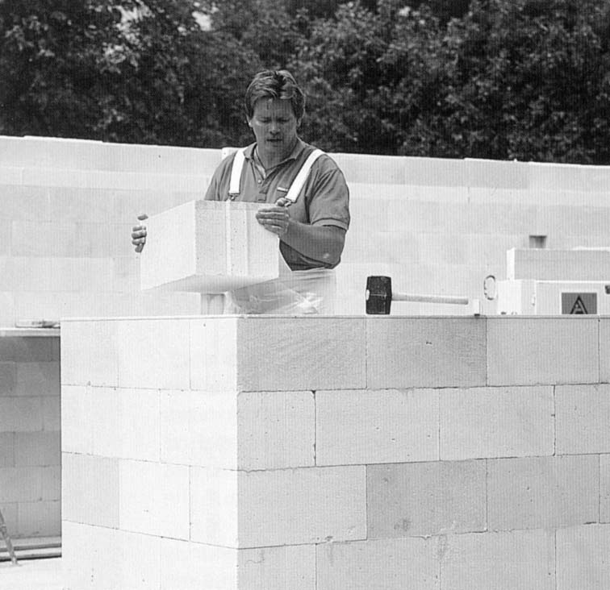
Сухую растворную смесь для кладки блоков из ячеистого бетона РСС кладочная, цементно-известковая, М100 F75 Пк3 № 118 СТБ 1307-2002 цвет серый высыпать в воду и размешать вручную или машинным способом до исчезновения комков. Смесь готова к применению после 5 минут созревания и повторного размешивания. Раствор пригоден к применению сразу после повторного размешивания и сохраняет свои свойства в течение 60 минут (в зависимости от температуры воздуха). Консистенция раствора хорошая, если он легко и по всей площади вытекает через зубцы мастерка, и видимые бороздки раствора не сливаются.
При сухой погоде необходимо предварительное увлажнение блоков из ячеистого бетона.
Последующие ряды кладки выполнять по однорядной системе перевязки швов (рис. 9). Раствор наносить всюду одинаковой толщины. Вертикальные швы нижележащего ряда блоков должны быть смещены относительно верхнего не менее чем на 100 мм. Выдерживая толщину швов, обеспечивается тем самым высокое качество кладки (прочность) и её высокие теплотехнические свойства. Как правило, достаточно применять перевязку кладки в каждом третьем ряду.

Рис. 9

Инструкция по монтажу, транспортировке и эксплуатации изделий
из ячеистого бетона

Перемешанную растворную смесь наносить равномерно на ранее уложенные блоки сначала на стыковой (боковой), а затем на горизонтальный шов, при помощи зубчатого мастерка (рис. 10, 11). При укладке пазогребневых блоков на боковые (стыковые) грани клей можно не наносить. После этого необходимо уложить и прижать следующий блок. Толщина шва между блоками не должна превышать 2–3 мм.
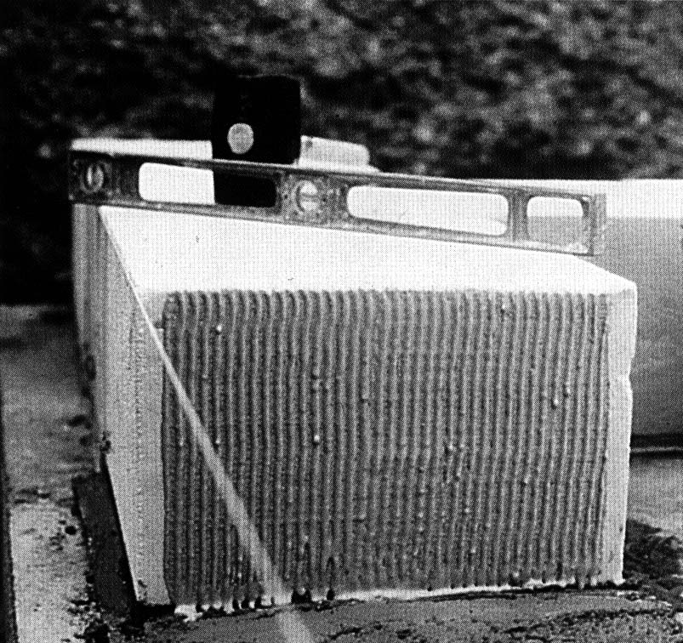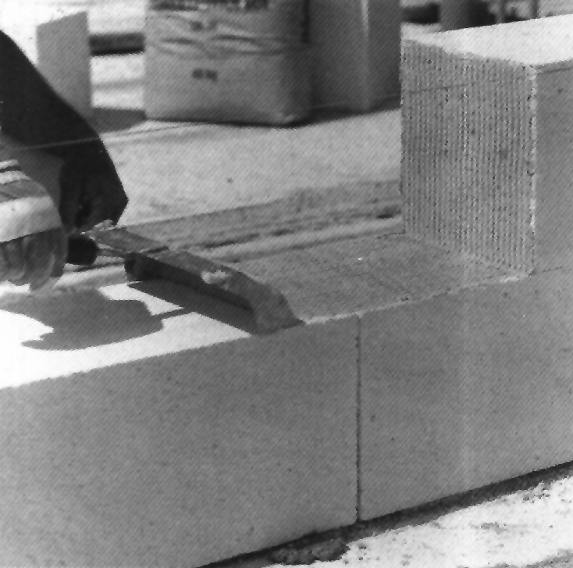
Рис. 10 Рис. 11

Кладочный раствор наносят полосой, соответствующей ширине блока и мастерка, а блоки укладывают на свежий слой раствора. Блоки из ячеистого бетона имеют, как правило, точные размеры, кладка получается абсолютно ровная.
Каждый уложенный блок следует выравнивать с помощью резинового молотка, а затем, при помощи уровня, проверять горизонтальность кладки (рис. 12, 13). Выступающий из шва раствор не затирать, а удалять с помощью мастерка.

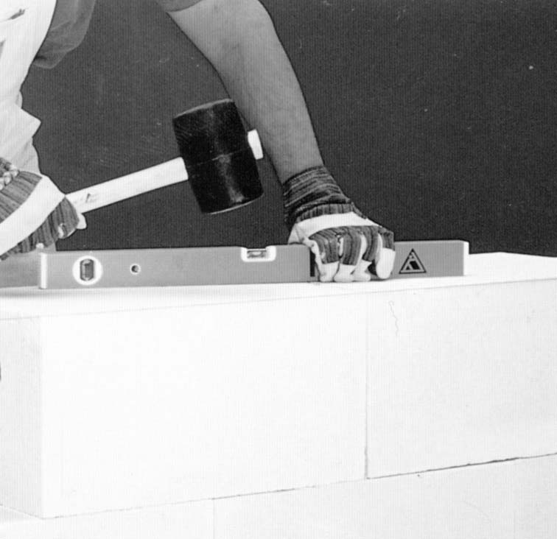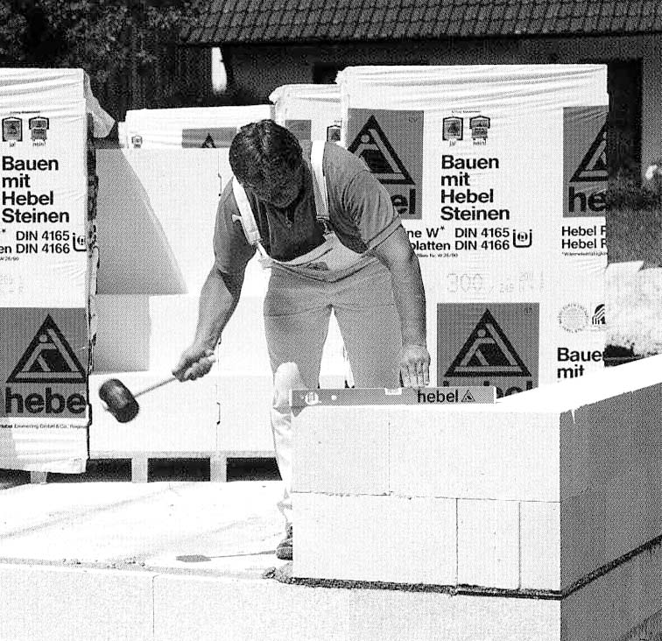
Рис. 12 Рис. 13

После укладки каждого ряда блоков выровнять поверхность при помощи рубанка, а затем щёткой очистить от пыли (рис. 14, 15).
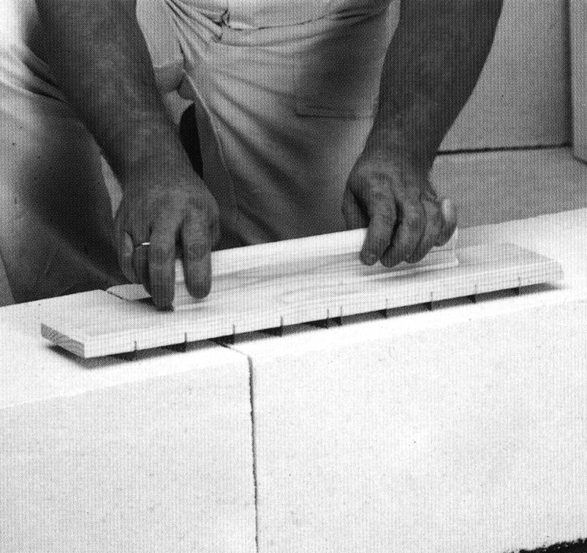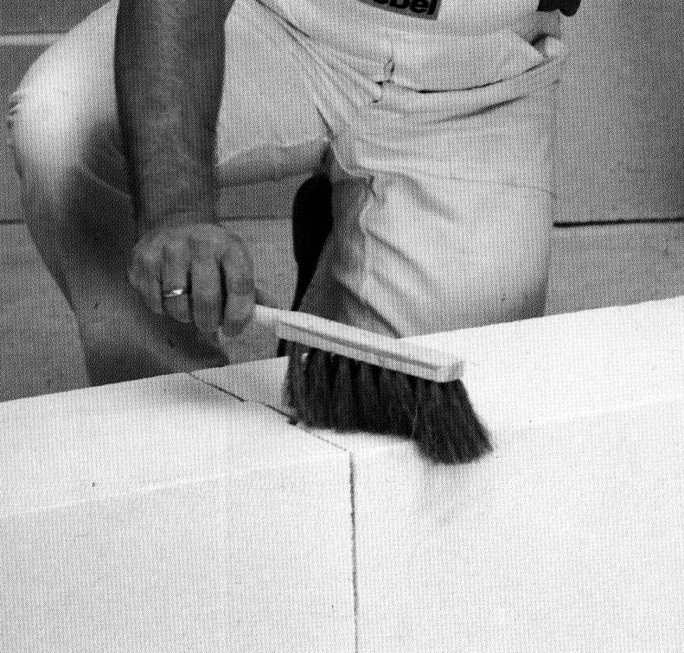
Рис. 14 Рис. 15

Инструкция по монтажу, транспортировке и эксплуатации изделий
из ячеистого бетона

Любую часть блока можно без особых усилий отпилить с помощью пилы и разметочного угольника. Ещё легче и быстрее осуществляется обработка блоков с помощью электрической пилы, которая идеально подходит для изготовления скошенных, округлых и других кривых (рис. 16, 17).
После укладки блоков одного ряда натянуть причальный шнур для следующего ряда кладки.
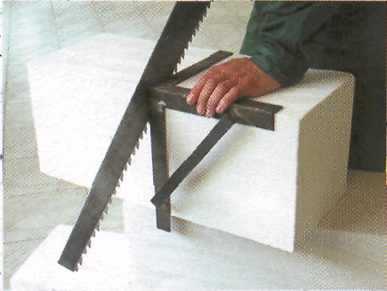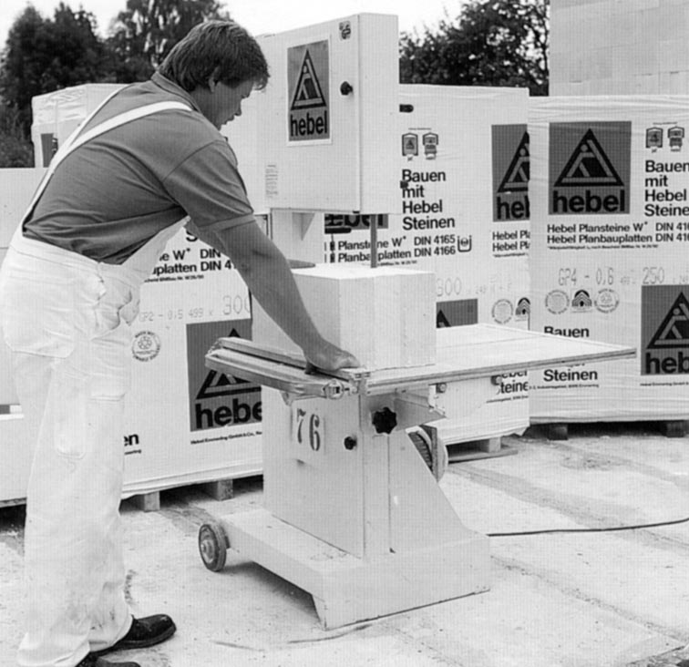
Рис. 16 Рис. 17

Узлы примыкания наружных и внутренних стен, примыкания оконных и дверных проёмов, выполнять согласно рабочим чертежам проекта.
Возведение стен из блоков ячеистого бетона вести в соответствии с проектом производства работ и соблюдением требований СНиП 3.03.01-87.
Пазы для проводки нарезать специальным инструментом. Углубление для электрических розеток и выключателей выполнять сверлом или электродрелью (рис. 18, 19, 20).
Последний ряд блоков выкладывать, так называемыми, выравнивающими блоками.

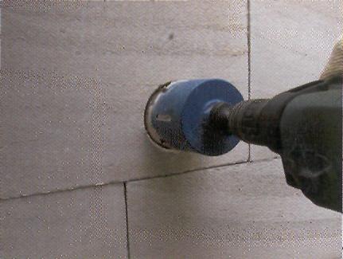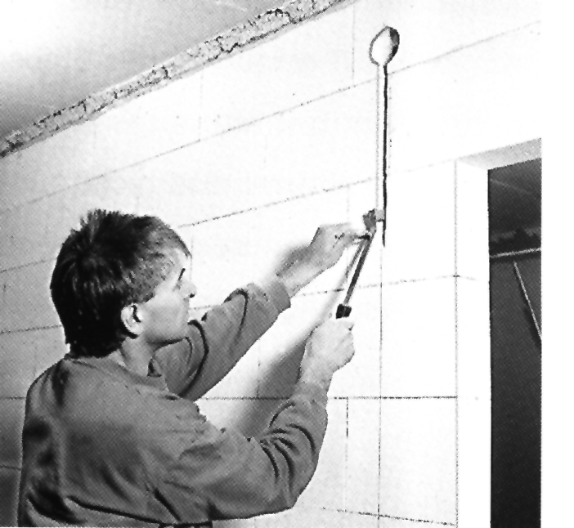
Рис. 18 Рис. 19
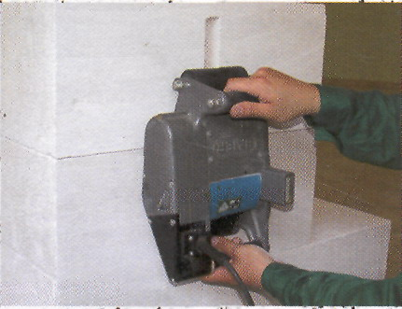

Рис. 20

Инструкция по монтажу, транспортировке и эксплуатации изделий
из ячеистого бетона

Проверка правильности ведения кладки
После укладки каждого ряда блоков необходимо проверить правильность их установки.
Правильность закладки углов здания контролировать деревянным угольником, горизонтальность – правилом и уровнем. Для этого правило положить на кладку, поставить на него уровень и, выровняв его по горизонту, определить отклонение кладки от горизонтали. Если оно не превышает установленного допуска, отклонение устранить при кладке последующих рядов. Через 2–3 ряда по высоте ровность кладки проверять нивелиром.
Вертикальность поверхностей стен и углов кладки проверять уровнем и отвесом. Отклонения, не превышающие допустимые, исправлять при последующей кладке этажа. Отклонение осей конструкции устранять в уровнях междуэтажных перекрытий.
Длину простенков проверять метром (рулеткой).

